ЛАБОРАТОРНА РОБОТА № 6

CSS властивості для роботи з списками, фонами. Робота з CSS-градієнтами, CSS-кольорами, оформлення тексту в CSS3
Мета: Познайомитися з CSS-градієнтами, CSS-кольорами, оформлення тексту в CSS3, навчитися використовувати CSS властивості на практиці.
Хід роботи:
Завдання 1: Опрацювати теоретичний матеріал:
- https://html5book.ru/css-spiski/
- https://html5book.ru/css3-ten-bloka/#box-shadow
- https://html5book.ru/css-colors/
- https://html5book.ru/css3-gradient/
- https://html5book.ru/css3-borders/
- https://html5book.ru/css3-oformlenie-teksta/
Завдання 2: Створити список з фруктів. Задати фон для списку, окремо виділити назви фруктів та фон елемента кожного списку. Кольори обрати довільні за допомогою онлайн сервісів підбору кольорів. Замінити нумерацію списку на іконки відповідного фрукту за допомогою CSS властивості list-style-image.
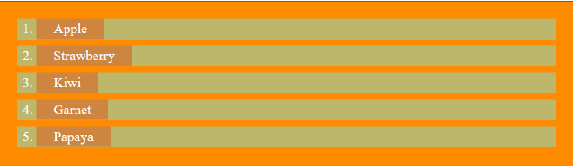
Лістинг програми
HTML

<!DOCTYPE html>
<html lang="en">
<head>
<meta charset="UTF-8">
<title>Title</title>
<link href="zavd1.css" rel="stylesheet">
</head>
<body>
<div>
<ul class="list">
<li id="app"><a>Appale</a></li>
<li id="straw"><a>Strawberry</a></li>
<li id="kiwi"><a>Kiwi</a></li>
<li id="garnet"><a>Garnet</a></li>
<li id="papaya"><a>Papaya</a></li>
</ul>
</div>
</body>
</html>

CSS
div{
background-color: #f78011;
height: 500px;
}
li{
margin-bottom: 10px;
background-color:darkkhaki;
vertical-align: middle;
margin-right:20px;
margin-top: 10px;
}
a{
background-color: #dea671;
}
.list
{
padding-top:8px;
padding-left:70px;
font-size: 75px;
font-family: "Times New Roman", sans-serif;
list-style-position: inside;
line-height: inherit;
margin-top: 10px;
}
#app{
list-style-image: url("iconfinder_apple_753485.png");
}
#kiwi{
list-style-image: url("iconfinder_fruit_kiwi_1898853.png");
}
#papaya{
list-style-image: url("iconfinder_fruit_mango_1898851.png");
padding-left:17px;
}
#straw{
list-style-image: url("iconfinder_fruit_strawberry_1898843.png");
padding-left:17px;
}
#garnet{
list-style-image: url("iconfinder_fruit_pomegranate_1898844.png");
background-size: 100%;
padding-left:15px;
}

Результат виконання програми
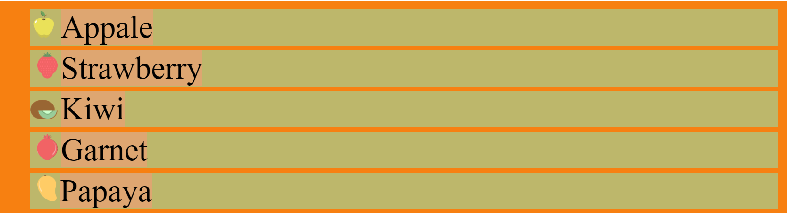
Рис. 2. Результат виконання програми
Завдання 3: Реалізувати HTML сторінку за прикладом. Використовуючи CSS властивості для роботи з градієнтом, тінню, прозорістю.
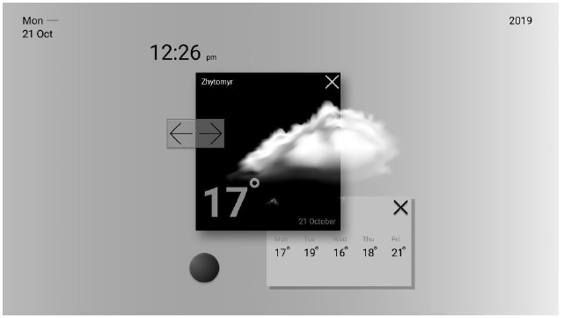
Лістинг програми:
HTML
<!DOCTYPE html>
<html lang="en">
<head>
<meta charset="UTF-8">
<title>Title</title>
<link href="zavd2.css" rel="stylesheet">
</head>
<body>
<div>
<div class="date">
<p>Mon —<br>21 Oct</p>
</div>
<div class="date">
<p>2019</p>
</div>
<div id="maine">
<div class="time">
<p id="godunu">12:26</p>
<p>pm</p>
</div>
<div>
<div id="blackblock">
<p>Zhytomyr</p>
<p><b>17°</b></p>
<p>21 October</p>
<p id="whitekrest">✕</p>
</div>
<div id="oblako">
</div>
<div id="strelki">
<p class="strelki1"><b>←</b></p>
<p class="strelki1" ><b>→</b></p>
</div>
</div>
<div>
<div id="weather">
<table>
<tr>
<th>Mon</th>
<th>Tue</th>
<th>Wed</th>
<th>Thu</th>
<th>Fri</th>
</tr>
<tr>
<td>17°</td>
<td>19°</td>
<td>16°</td>
<td>18°</td>
<td>21°</td>
</tr>
</table>
<p id="blackkrest"><b>✕</b></p>
</div>
</div>
<div id="moon">
</div>
</div>
</div>
</body>
</html>

CSS
body>div:first-child
{
width: 570px;
height: 320px;
background: linear-gradient(75deg,gray, white);
}
.date{
font-size:11px;
font-family: "Arial", serif;
position:absolute;
}
body>div:first-child>div:first-child>p{
margin-left: 20px;
margin-top: 7px;
line-height:13px;
}
body>div:first-child>div:nth-child(2)>p{
margin-left: 525px;
margin-top: 7px;
}
#maine{
position:absolute;
margin-top: 36px;
width: 289px;
height: 250px;
padding-left:0px;
transform: matrix(1, 0, 0, 1, 140, 0);
}
.time{
font-size:22px;
font-family: "Arial", serif;
position:absolute;
}
#godunu{
position: absolute;
margin-top: -1px;
margin-left: 4px;
letter-spacing:-1.2px;
}
#godunu+p{
position:absolute;
margin-top: 12px;
margin-left: 58px;
font-size:8px;
}
#blackblock{
width:145px;
margin-top: 5px;
height:150px;
position: absolute;
background: #000000;
margin-left:25px;
box-shadow: 2px 2px 6px 2px #909090;
}
#blackblock>p:first-child{
padding-left:5px;
position: absolute;
font-size:7px;
color:white;
}
#blackblock>p:nth-child(2){
color:#a4a4a4;
position: absolute;
margin-top: 98px;
font-size: 40px;
margin-left:10px;
}
.strelki1
{
font-size: 24px;
color: black;
background: #a39b93;
width: 25px;
height: 30px;
z-index: 100;
opacity: 0.6;
}
#strelki {
display: flex;
margin-top: 33px;
}
#blackblock>p:nth-child(2)+p{
color:#898989;
font-size:8px;
margin-top: 136px;
margin-left: 104px;
}
#oblako{
background-image:url("cloud_054.png");
width: 200px;
height: 130px;
margin-left: 65px;
margin-top: 10px;
background-size: 100% 100%;
background-repeat: no-repeat;
position: absolute;
}
body>div:first-child>div:nth-child(3)>div:nth-child(2)
{
position:absolute;
width:240px;
height:160px;
margin-top: 40px;
margin-left:25px;
z-index: 100;
}
#whitekrest{
color: #eaeaea;
margin-left: 132px;
margin-top: -157px;
z-index: 1000;
text-shadow: 1px 1px 2px white;
}
th
{
color: #8f8f8f;
font-size:5px;
padding-top:15px;
}
td
{
font-size:13px;
margin-left:2px;
}
table
{
position:absolute;
margin-top:20px;
margin-left:12px;
}
#weather
{
width:125px;
height: 77px;
background:#c1c1c1;
margin-top: 162px;
margin-left: 140px;
position:absolute;
box-shadow: 5px 5px 4px 1px #909090;
}
#moon
{
margin-top: 210px;
margin-left: 37px;
position:absolute;
width:32px;
height:32px;
border-color:#0000;
border-radius:60%;
background: radial-gradient(farthest-corner at 10px 5px, #626262, #1f1f1f);
}
#blackkrest{
color: black;
margin-top: -5px;
margin-left: 112px;
text-shadow: 1px 1px 2px black;
}

Результат виконання програми
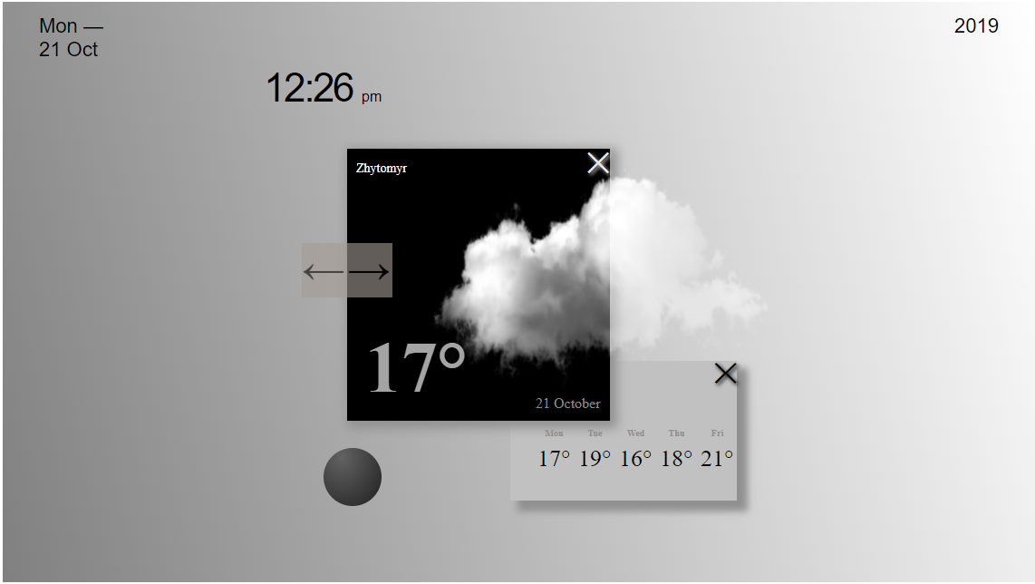
Рис. 3. Результат виконання програми

Завдання 4: Реалізувати HTML сторінку за прикладом. Вдосконалити сторінку, додавши до неї меню, в якому кнопки мають різний вигляд при наведенні та в неактивному стані. При наведенні на кнопки меню, вони повинні змінювати свій стан, з однієї з конопок мє випадати додатковий блок меню. Додати блок контенту з короткою інформацією про курс:

Лістинг програми
HTML
<!DOCTYPE html>
<html lang="en">
<head>
<meta charset="UTF-8">
<title>Title</title>
<link href="zavd3.css" rel="stylesheet">
</head>
<body>
<div>
<div id="menu">
<nav class="menu_main">
<ul class="menu_first">
<li><a href="https://ztu.edu.ua">Головна</a></li>
<li><a href="">Університет</a>
<ul class="menu_second">
<li><a href="https://ztu.edu.ua">Про університет</a></li>
<li><a href="https://ztu.edu.ua">Додаткова інфомарція</a></li>
<li><a href="https://ztu.edu.ua">Контактні дані</a></li>
<li><a href="https://ztu.edu.ua">Детально про спеціальності</a></li>
</ul>
</li>
<li><a href="">Про курс</a>
<ul class="menu_second">
<li><a href="https://ztu.edu.ua">Викладач</a></li>
<li><a href="prokurs.html">Детально про курс веб-технології</a></li>
</ul>
</li>
</ul>
</nav>
</div>
<div>
<div><h1>Web<br>design</h1></div>
<div id="chess">
<div></div>
<div></div>
<div></div>
<div></div>
</div>
</div>
</div>
</body>
</html>

CSS
body>div:first-child
{
background: linear-gradient(75deg, rgba(50, 0, 25, .5), rgba(75, 33, 177, .9));
width: 100%;
height: 100%;
position: absolute;
}
h1
{
margin-left: 50px;
margin-top: 200px;
font-size:65px;
color: #3aabfc;
font-family:"Montserrat", sans-serif;
text-shadow: -1px -1px 0 black, 1px -1px 0 black, -1px 1px 0 black, 1px 1px 0 black, 4px 4px #3aabfc, 5px 5px black;
letter-spacing: 0.05em;
}
#chess
{
position:absolute;
margin-top: -200px;
width: 250px;
height: 250px;
margin-left: 350px;
border-radius: 0 50px;
}
#chess>div:first-child
{
width: 120px;
height: 120px;
background: #3aabfc;;
}
#chess>div:last-child
{
width: 120px;
height: 120px;
margin-left:120px;
margin-top: -120px;
background: #3aabfc;;
}
#chess>div:nth-child(2)
{
width: 120px;
height: 120px;
margin-top:-120px;
margin-left:120px;
background: #baaed6;
border-radius: 0 50px 0 0px;
}
#chess>div:nth-child(3)
{
width: 120px;
height: 120px;
background: #baaed6;
border-radius: 0 0 0 50px;
}
.menu_first
{
list-style: none;
}
.menu_second
{
list-style: none;
}
.menu_main>ul
{
display: flex;
justify-content: center;
}
#menu{
height:100px;
width: 100%;
border-bottom-style:solid ;
}
.menu_main>ul li a
{
display:block;
background: inherit;
padding:20px 30px 15px 40px;
font-size:18px;
text-decoration:none;
color:white;
border-right: 2px solid red;
}
.menu_main>ul li:first-child
{
border-left:2px solid red;
}
.menu_main li a:hover
{
background:grey;
color:white;
box-shadow:2px 2px 5px -1px blue;
}
.menu_main li ul
{
position:absolute;
display:none
}
.menu_main li>ul li{
border:2px solid red;
}
.menu_main li>ul li a
{
padding:12px;
background:grey;
}
.menu_main li:hover>ul{
display:block;
}
Html2
<!DOCTYPE html>
<html lang="en">
<head>
<meta charset="UTF-8">
<title>Title</title>
<link href="prokurs.css" rel="stylesheet">
</head>
<body>
<div>
<div id="menu">
<nav class="menu_main">
<ul class="menu_first">
<li><a href="https://ztu.edu.ua">Головна</a></li>
<li><a href="">Університет</a>
<ul class="menu_second">
<li><a href="https://ztu.edu.ua">Про університет</a></li>
<li><a href="https://ztu.edu.ua">Додаткова інфомарція</a></li>
<li><a href="https://ztu.edu.ua">Контактні дані</a></li>
<li><a href="https://ztu.edu.ua">Детально про спеціальності</a></li>
</ul>
</li>
<li><a href="">Про курс</a>
<ul class="menu_second">
<li><a href="teashers.html">Викладач</a></li>
<li><a href="https://ztu.edu.ua">Детально про курс веб-технології</a></li>
</ul>
</li>
</ul>
</nav>
</div>
<div id="zagolovok">
<h1>Детально про курс</h1>
<p>
<ul>
<li>Веб-технології найкрутіший предмет.</li>
<li>Викладач з веб-технологій чудово та лояльно ставиться до студентів.</li>
<li>Я залюбки відвідую кожну пару з цього предмету.</li>
<li>На мою думку, веб-технології важливий предмет на нашій спеціальності.</li>
<li>Я дуже радий, що вступив до ZTU!!!</li>
</ul>
</p>
</div>
</div>
</body>
</html>
Css2
body>div:first-child
{
background: linear-gradient(75deg, rgba(50, 0, 25, .5), rgba(75, 33, 177, .9));
width: 100%;
height: 100%;
position: absolute;
}
h1{
text-align:center;
}
#zagolovok>ul>li
{
font-size:20px;
}
#zagolovok>ul
{
border-style:solid;
margin-left:40px;
margin-right: 40px;
}
li{
text-shadow: 0.5px 0px 1px yellow;
list-style: none;
}
.menu_first
{
list-style: none;
}
.menu_second
{
list-style: none;
}
.menu_main>ul
{
display: flex;
justify-content: center;
}
#menu{
height:100px;
width: 100%;
border-bottom-style:solid ;
}
.menu_main>ul li a
{
display:block;
background: inherit;
padding:20px 30px 15px 40px;
font-size:18px;
text-decoration:none;
color:white;
border-right: 2px solid red;
}
.menu_main>ul li:first-child
{
border-left:2px solid red;
}
.menu_main li a:hover
{
background:grey;
color:white;
box-shadow:2px 2px 5px -1px blue;
}
.menu_main li ul
{
position:absolute;
display:none
}
.menu_main li>ul li{
border:2px solid red;
}
.menu_main li>ul li a
{
padding:12px;
background:grey;
}
.menu_main li:hover>ul{
display:block;
}
Результат виконання програми
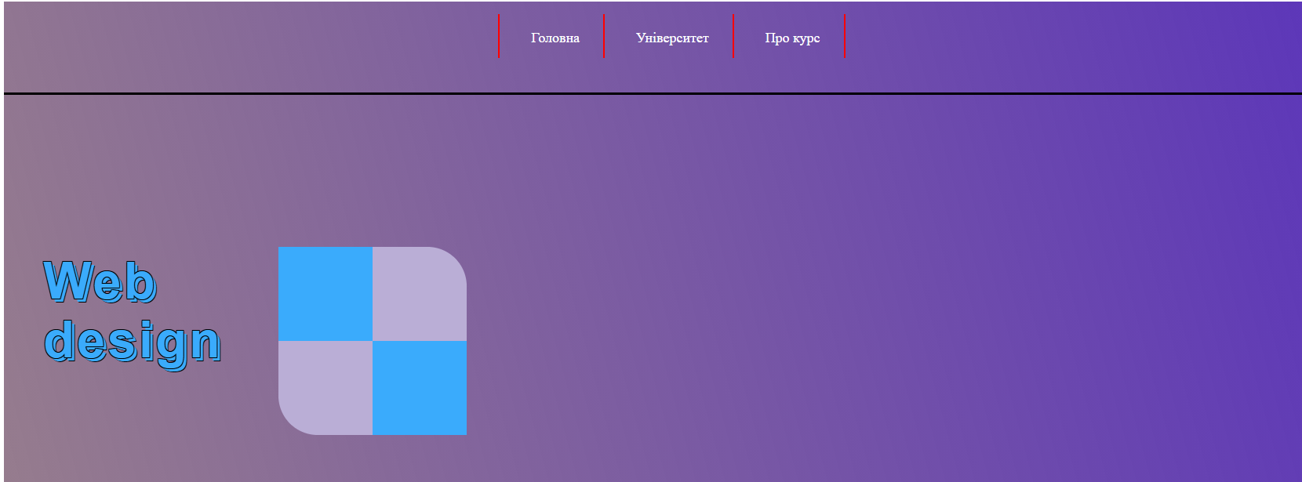
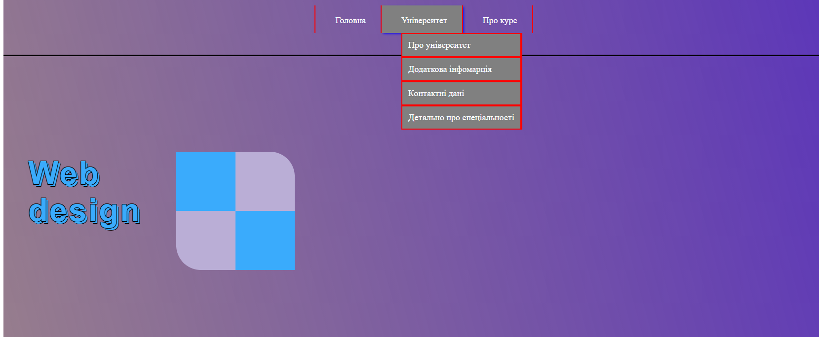
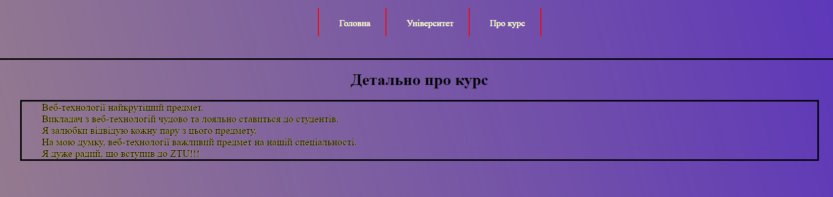
Рис. 4. Результат виконання програми
Завдання 5: Створити HTML-сторінку з інформацією про себе (інформацію обрати на власний розсуд) Оформити сторінку, використовуючи градієнти, стилізований текст, роботу з тінями та трансформацією в CSS.
Лістинг програми
HTML
<!DOCTYPE html>
<html lang="en">
<head>
<meta charset="UTF-8">
<title>Title</title>
<link href="zavd4.css" rel="stylesheet">
</head>
<body>
<div>
<div id="menu">
<nav class="menu_main">
<ul class="menu_first">
<li><a href="https://uk.wikipedia.org/wiki/%D0%94%D0%B0%D0%BD%D0%B8%D0%BB%D0%BE_%D0%93%D0%B0%D0%BB%D0%B8%D1%86%D1%8C%D0%BA%D0%B8%D0%B9">Про мене</a></li>
<li><a href="https://uk.wikipedia.org/wiki/%D0%94%D0%B0%D0%BD%D0%B8%D0%BB%D0%BE_%D0%93%D0%B0%D0%BB%D0%B8%D1%86%D1%8C%D0%BA%D0%B8%D0%B9">Моє життя</a>
<ul class="menu_second">
<li><a href="https://uk.wikipedia.org/wiki/%D0%94%D0%B0%D0%BD%D0%B8%D0%BB%D0%BE_%D0%93%D0%B0%D0%BB%D0%B8%D1%86%D1%8C%D0%BA%D0%B8%D0%B9">Моє дитинство</a></li>
<li><a href="https://uk.wikipedia.org/wiki/%D0%94%D0%B0%D0%BD%D0%B8%D0%BB%D0%BE_%D0%93%D0%B0%D0%BB%D0%B8%D1%86%D1%8C%D0%BA%D0%B8%D0%B9">Мої хобі</a></li>
<li><a href="https://uk.wikipedia.org/wiki/%D0%94%D0%B0%D0%BD%D0%B8%D0%BB%D0%BE_%D0%93%D0%B0%D0%BB%D0%B8%D1%86%D1%8C%D0%BA%D0%B8%D0%B9">Контактні дані</a></li>
</ul>
</li>
<li><a href="">Вподобання</a>
<ul class="menu_second">
<li><a href="https://uk.wikipedia.org/wiki/%D0%94%D0%B0%D0%BD%D0%B8%D0%BB%D0%BE_%D0%93%D0%B0%D0%BB%D0%B8%D1%86%D1%8C%D0%BA%D0%B8%D0%B9">Малювання</a></li>
<li><a href="promene.html">Програмування</a></li>
</ul>
</li>
</ul>
</nav>
</div>
</div>
<p>Данило Савченко</p>
</body>
</html>

CSS
body>div:first-child
{
background: linear-gradient(35deg, rgba(0, 0, 30, .8), rgba(25, 11, 233, .8));
width: 100%;
height: 100%;
position: absolute;
}
.menu_first
{
list-style: none;
}
.menu_second
{
list-style: none;
}
.menu_main>ul
{
display: flex;
justify-content: center;
}
#menu{
height:100px;
width: 100%;
border-bottom-style:solid ;
}
.menu_main>ul li a
{
display:block;
background: inherit;
padding:20px 30px 15px 40px;
font-size:20px;
font-family:"Montserrat", sans-serif;
text-decoration:none;
color:darkorange;
border-right: 4px solid darkblue;
}
.menu_main>ul li:first-child
{
border-left:4px solid darkblue;
}
.menu_main li a:hover
{
background:grey;
color:white;
box-shadow:2px 2px 5px -1px whitesmoke;
}
.menu_main li ul
{
position:absolute;
display:none
}
.menu_main li>ul li{
border:4px solid darkblue;
}
.menu_main li>ul li a
{
padding:12px;
background:grey;
}
.menu_main li:hover>ul{
display:block;
}
p {
animation: translating 8s linear 0s infinite;
background: turquoise;
color: black;
height: 60px;
line-height: 80px;
margin: 0;
position: absolute;
text-align: center;
width: 25%;
border-radius: 50%;
font-family:"Montserrat", sans-serif;
}
@keyframes translating {
0% { transform: translate(750px, 500px);}
25% { transform: translate(300px, 300px);}
50% { transform: translate(750px, 400px);}
75% { transform: translate(0, 500px);}
100%{ transform: translate(750px, 500px);}
}

HTML2
<!DOCTYPE html>
<html lang="en">
<head>
<meta charset="UTF-8">
<title>Title</title>
<link href="promene.css" rel="stylesheet">
</head>
<body>
<div>
<div id="menu">
<nav class="menu_main">
<ul class="menu_first">
<li><a href="https://uk.wikipedia.org/wiki/%D0%94%D0%B0%D0%BD%D0%B8%D0%BB%D0%BE_%D0%93%D0%B0%D0%BB%D0%B8%D1%86%D1%8C%D0%BA%D0%B8%D0%B9">Про мене</a></li>
<li><a href="https://uk.wikipedia.org/wiki/%D0%94%D0%B0%D0%BD%D0%B8%D0%BB%D0%BE_%D0%93%D0%B0%D0%BB%D0%B8%D1%86%D1%8C%D0%BA%D0%B8%D0%B9">Моє життя</a>
<ul class="menu_second">
<li><a href="https://uk.wikipedia.org/wiki/%D0%94%D0%B0%D0%BD%D0%B8%D0%BB%D0%BE_%D0%93%D0%B0%D0%BB%D0%B8%D1%86%D1%8C%D0%BA%D0%B8%D0%B9">Моє дитинство</a></li>
<li><a href="https://uk.wikipedia.org/wiki/%D0%94%D0%B0%D0%BD%D0%B8%D0%BB%D0%BE_%D0%93%D0%B0%D0%BB%D0%B8%D1%86%D1%8C%D0%BA%D0%B8%D0%B9">Мої хобі</a></li>
<li><a href="https://uk.wikipedia.org/wiki/%D0%94%D0%B0%D0%BD%D0%B8%D0%BB%D0%BE_%D0%93%D0%B0%D0%BB%D0%B8%D1%86%D1%8C%D0%BA%D0%B8%D0%B9">Контактні дані</a></li>
</ul>
</li>
<li><a href="">Вподобання</a>
<ul class="menu_second">
<li><a href="https://uk.wikipedia.org/wiki/%D0%94%D0%B0%D0%BD%D0%B8%D0%BB%D0%BE_%D0%93%D0%B0%D0%BB%D0%B8%D1%86%D1%8C%D0%BA%D0%B8%D0%B9">Малювання</a></li>
<li><a href="promene.html">Програмування</a></li>
</ul>
</li>
</ul>
</nav>
</div>
<div id="zagolovok">
<h1>Трішки про програмування</h1>
<p>
<ul>
<li>Я люблю програмувати.</li>
<li>Моя улюблена мова програмування с#.</li>
<li>Мені гарно пояснюють матеріал в університеті.</li>
<li>На мою думку, веб-технології важливий предмет на нашій спеціальності.</li>
<li>Я дуже радий, що вступив до ZTU!!!</li>
</ul>
</p>
</div>
</div>
</body>
</html>

CSS2
body>div:first-child
{
background: linear-gradient(35deg, rgba(0, 0, 30, .8), rgba(25, 11, 233, .8));
width: 100%;
height: 100%;
position: absolute;
}
.menu_first
{
list-style: none;
}
.menu_second
{
list-style: none;
}
.menu_main>ul
{
display: flex;
justify-content: center;
}
#menu{
height:100px;
width: 100%;
border-bottom-style:solid ;
}
.menu_main>ul li a
{
display:block;
background: inherit;
padding:20px 30px 15px 40px;
font-size:20px;
font-family:"Montserrat", sans-serif;
text-decoration:none;
color:darkorange;
border-right: 4px solid darkblue;
}
.menu_main>ul li:first-child
{
border-left:4px solid darkblue;
}
.menu_main li a:hover
{
background:grey;
color:white;
box-shadow:2px 2px 5px -1px whitesmoke;
}
.menu_main li ul
{
position:absolute;
display:none
}
.menu_main li>ul li{
border:4px solid darkblue;
}
.menu_main li>ul li a
{
padding:12px;
background:grey;
}
.menu_main li:hover>ul{
display:block;
}
h1{
text-align:center;
font-family:"Montserrat", sans-serif;
text-shadow: 0.5px 0px 1px red;
}
#zagolovok>ul>li
{
font-family:"Montserrat", sans-serif;
font-size:20px;
}
#zagolovok>ul
{
font-family:"Montserrat", sans-serif;
border-style:solid;
margin-left:40px;
margin-right: 40px;
}
li{
text-align: center;
font-family:"Montserrat", sans-serif;
text-shadow: 0.5px 0px 1px greenyellow;
list-style: none;
}
Результат виконання програми
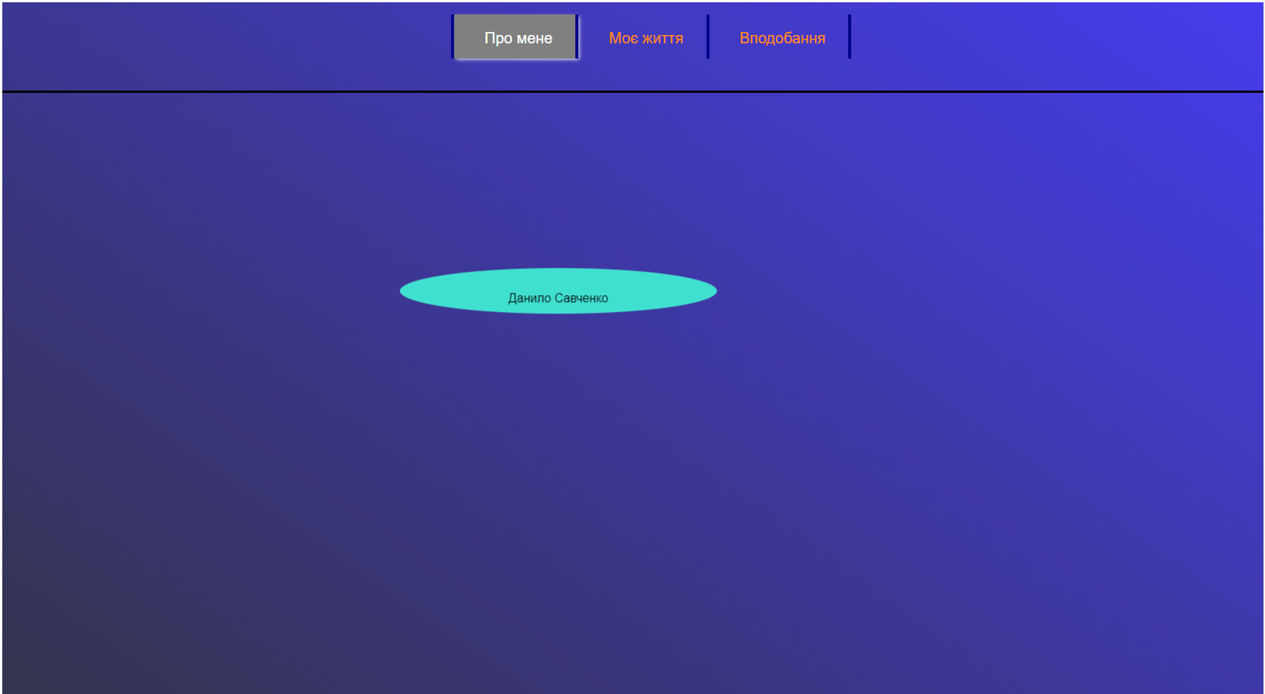


Рис. 5. Результат виконання програми
Висновки: познайомились з CSS-градієнтами, CSS-кольорами, оформлення тексту в CSS3, навчилися використовувати CSS властивості на практиці.

